**画布**

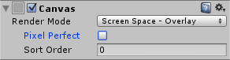

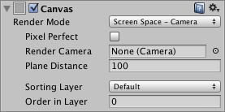

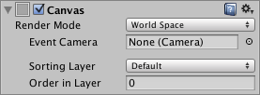

**属性**

| ***属性：*** | ***功能：*** |
| --- | --- |
| **Render Mode** | UI 在屏幕上或作为 3D 空间对象进行渲染的方式（见下文）。提供的选项包括 *Screen Space - Overlay*、*Screen Space - Camera* 和 *World Space*。 |
| **Pixel Perfect（仅限 *Screen Space* 模式）** | 是否应该无锯齿精确渲染 UI？ |
| **Render Camera（仅限 *Screen Space - Camera* 模式）** | 应该将 UI 渲染到的摄像机（见下文）。 |
| **Plane Distance（仅限 *Screen Space - Camera* 模式）** | UI 平面在摄像机前方的距离。 |
| **Event Camera（仅限 *World Space* 模式）** | 用于处理 UI 事件的摄像机。 |
| **Receives Events** | 此画布是否处理 UI 事件？ |

Screen Space – Camera的作用：在UI上面显示3D模型